«УТВЕРЖДАЮ»  Министр спорта  Республики Башкортостан  __________________ Р.Т. Хабибов  « ___ » ______________ 2024 г. | «УТВЕРЖДАЮ»  Председатель правления РСОО «Федерация рыболовного спорта Республики Башкортостан»  ____________________П.Н. Терехов  « ___ » ______________ 2024 г.

ПОЛОЖЕНИЕ
о проведении
ЧЕМПИОНАТА РЕСПУБЛИКИ БАШКОРТОСТАН
по рыболовному спорту в дисциплине «Ловля донной удочкой»

1. ОБЩИЕ ПОЛОЖЕНИЯ
Соревнования по рыболовному спорту проводятся Региональной спортивной общественной организацией «Федерация рыболовного спорта Республики Башкортостан» (далее – РСОО «ФРСРБ») в соответствии с календарным планом официальных физкультурных и спортивных мероприятий Министерства спорта Республики Башкортостан на 2024 год.
Соревнования проводятся по Правилам соревнований по рыболовному спорту в дисциплине «Ловля донной удочкой», утвержденным приказом Минспорта России № 572 от 28 июля 2020 года, с изменениями, внесенными приказом Министерства спорта Российской Федерации от 09 марта 2023
№ 156, и в соответствии с Регламентом подготовки и проведения соревнований вида спорта «рыболовный спорт», утвержденным Центральным правлением Ассоциации Росохотрыболовсоюз от 19 января 2011 года.

2. ЦЕЛИ И ЗАДАЧИ ПРОВЕДЕНИЯ СОРЕВНОВАНИЯ
Соревнования проводятся с целью развития и популяризации рыболовного спорта в Республике Башкортостан.
Задачами проведения Соревнований являются:
- пропаганда активного отдыха и здорового образа жизни среди населения Республики Башкортостан;
- выявление сильнейших спортсменов и команд Республики Башкортостан по рыболовному спорту;
- выполнение разрядных нормативов Единой Всероссийской спортивной классификации;
- повышение спортивного мастерства участников, обмен опытом спортивной, судейской и тренерской работы.

3. РУКОВОДСТВО ПРОВЕДЕНИЕМ СОРЕВНОВАНИЯ

Общее руководство соревнованиями осуществляют Министерство спорта Республики Башкортостан и РСОО «ФРСРБ».
Подготовку к соревнованиям осуществляет секция дисциплины «Ловля донной удочкой» РСОО «ФРСРБ».
Непосредственное проведение соревнований возлагается на РСОО «ФРСРБ».

4. КЛАССИФИКАЦИЯ, МЕСТО И СРОКИ ПРОВЕДЕНИЯ СОРЕВНОВАНИЯ, ХАРАКТЕРИСТИКА ВОДОЕМА,
КОЛИЧЕСТВО УЧАСТНИКОВ

Наименование спортивного мероприятия – Чемпионат Республики Башкортостан по ловле донной удочкой.
Возрастная группа: мужчины, женщины.
Спортивная дисциплина, наименование, номер-код: ловля донной удочкой в командном (092 017 1811M) и личном зачетах (092 016 1811Л).
Место проведения: Река Белая, деревня Кабаково, Кармаскалинский район, Республики Башкортостан (54.534438, 56.145747).
Акватория соревнований делится на сектора.
Место старта и финиша устанавливает судейская коллегия на месте.
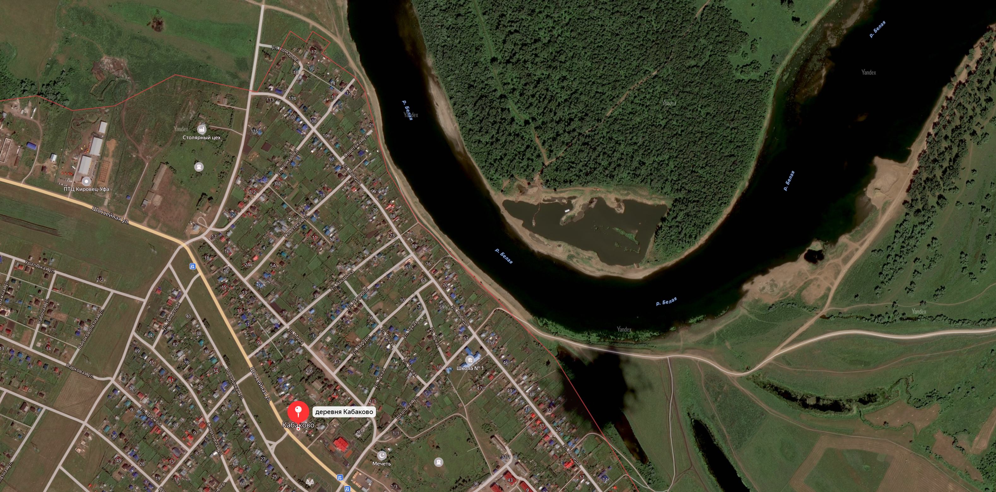

Соревнования проводятся 3-4 августа 2024 г. (берег реки Белой) в 2 тура, 1 тур в 1 день продолжительностью 5 часов каждый.

5. ТРЕБОВАНИЯ К УЧАСТНИКАМ СОРЕВНОВАНИЙ
И УСЛОВИЯ ИХ ДОПУСКА

Количество участников: 50 человек.
К участию в соревнованиях допускаются спортсмены рыболовно-спортивных обществ, клубов и организаций Республики Башкортостан. К участию в соревнованиях могут быть допущены спортсмены рыболовно-спортивных обществ, клубов и организаций других регионов России.
По решению РСОО «ФРСРБ» к участию в соревнованиях могут быть допущены спортсмены рыболовно-спортивных обществ, клубов и организаций других регионов России, а также рыболовы-любители.
В связи с ограниченным количеством секторов (участников) ввиду особенности береговой линии в месте проведения соревнований преимущественное право на участие получают спортсмены, имеющие более высокую спортивную квалификацию (спортивное звание, разряд) и направившие предварительные заявки в соответствии с пунктом 13.1 настоящего Положения.
Спортсмены обязаны участвовать в церемонии открытия и закрытия соревнования.
В мандатную комиссию соревнований при регистрации подаются заявки, оформленные по форме, в соответствии с действующими правилами вида спорта «рыболовный спорт», утвержденными приказом Министерства спорта Российской Федерации от 28.07.2020 № 572 (Приложение № 1).
Соревнования проводятся для возрастной группы «мужчины, женщины». Допускаются спортсмены, достигшие 18-летнего возраста. Участники младшей возрастной категории допускаются только в присутствии родителей или с лицами, заменяющими их, при наличии нотариальной доверенности, которая предъявляется в мандатную комиссию
при регистрации.
Участникам соревнований (спортсмены, представители команд, тренеры, спортивные судьи) необходимо иметь при себе документ, удостоверяющий личность.
Спортсмены обязаны иметь:
- оригинал заявки от спортивной организации для участия в соревнованиях;
- паспорт гражданина Российской Федерации или документ, заменяющий его;
- зачётная квалификационная книжка спортсмена;
- полис обязательного медицинского страхования;
- оригинал договора о страховании от несчастных случаев, жизни и здоровья (страховка должна быть спортивная, т.е. повышенного риска);
- разрешение врача на участие спортсмена в соревновании. Допуск должен быть оформлен в классификационной книжке.
Обязательная подача предварительных заявок производится
до 1 августа 2024 года включительно.
- на интернет-сайте Федерации рыболовного спорта РБ по адресу: http://forum.aoirrb.ru/ в соответствующем разделе;
- по электронной почте: feederrb@yandex.ru
- по телефону +7(965)651-11-36, заведующий секцией по ловле фидером РСОО ФРС РБ Глимнуров Денис Ирикович.

6. ПРОГРАММА СОРЕВНОВАНИЯ
3 августа 2024 года

5.30-6.00 – регистрация прибывших команд;
6.00-6.50 – собрание спортсменов, жеребьёвка секторов.
1-го тура и зон 2-го тура;
6.50-7.00 – построение и торжественное открытие соревнований;
7.00-8.20 – доставка снастей к секторам;
8.20 – сигнал (вход в зону);
8.20-9.50 – подготовка к соревнованиям;
9.05 – сигнал (5 минут до проверки прикормки и насадки);
9.10 – сигнал проверка прикормки и насадки;
9.50 – сигнал (стартовый закорм);
9.50-10.00 – стартовый закорм;
10.00 – старт соревнований;
14.55 – 5 минут до финиша;
15.00 – финиш соревнований;
15.00-17.00 – взвешивание и подведение итогов 1 тура.

4 августа 2024 года

6.30-7.00 – собрание спортсменов, жеребьёвка секторов 2-го тура;
7.00-8.20 – доставка снастей к секторам;
8.20 – сигнал (вход в зону);
8.20-9.50 – подготовка к соревнованиям;
9.05 – сигнал (5 минут до проверки прикормки и насадки);
9.10 – сигнал проверка прикормки и насадки;
9.50 – сигнал (стартовый закорм);
9.50-10.00 – стартовый закорм;
10.00 – старт соревнований;
14.55 – 5 минут до финиша;
15.00 – финиш соревнований;
15.00-16.00 – взвешивание и подведение итогов 2 тура;
16.00-18.00 – награждение и подведение итогов соревнований.

7. ПОРЯДОК И ПРАВИЛА ПРОВЕДЕНИЯ СОРЕВНОВАНИЙ

Соревнования проводятся в 2 тура, один тур в 1 день продолжительностью 5 часов каждый. При непредвиденных обстоятельствах, в случае, если сложившиеся обстоятельства не позволяют провести один
из туров, соревнования считаются состоявшимся по результатам одного полноценного тура (если продолжительность тура составила не менее половины времени, отведенного положением на 1 тур соревнований).
Участок соревнований делится на секторы по количеству спортсменов. Все участники жеребьевкой перед началом тура распределяются по секторам. Ширина сектора – 10 метров.

8. ОПРЕДЕЛЕНИЕ ПОБЕДИТЕЛЕЙ

За каждый грамм пойманной рыбы спортсмену начисляется 1 балл. По количеству баллов определяются места в турах.
Победитель соревнований в личном зачете определяется
по наименьшей сумме мест за 2 тура. При равенстве суммы мест за 2 тура преимущество получает спортсмен, набравший большее количество баллов
по итогам двух туров.
Победителем в туре признается спортсмен, имеющий наибольший вес улова (наибольшее количество баллов), и он занимает первое место. Остальные места распределяются в соответствии с количеством набранных баллов.
Отчет главного судьи, итоговые протоколы предоставляются в Министерство спорта Республики Башкортостан в течение 5 (пяти) дней после проведения соревнований (при выполнении участниками нормативов и необходимости присвоения разрядов).

9. НАГРАЖДЕНИЕ ПОБЕДИТЕЛЕЙ И ПРИЗЕРОВ

Спортсмены, занявшие призовые места в личном и командном зачете, награждаются кубками, медалями и дипломами Министерства спорта Республики Башкортостан.
Допускается учреждение дополнительных призов от партнеров соревнований.

10. ФИНАНСОВЫЕ УСЛОВИЯ

Финансовое обеспечение услуг по приобретению наградной атрибутики осуществляется ГАУ Центр спортивной подготовки Республики Башкортостан имени Баталовой Р.А. в рамках исполнения государственного задания в рамках лимитов бюджетных обязательств, предусмотренных на организацию и проведение официальных спортивных мероприятий (БА 3808) в соответствии с нормативными актами Министерства спорта Республики Башкортостан.
Другие расходы, связанные с проведением соревнований, несет РСОО «ФРСРБ».
Расходы, связанные с участием спортсменов в соревнованиях (проезд до места соревнований, проживание, питание, и т.д.), несут командирующие их организации (клубы) или они осуществляются непосредственно самими участниками.

11. ОБЕСПЕЧЕНИЕ БЕЗОПАСНОСТИ УЧАСТНИКОВ И ЗРИТЕЛЕЙ
Ответственность за обеспечение безопасности участников и зрителей несут главная судейская коллегия, тренеры команд, а также руководители спортсооружений и баз.
Обеспечение безопасности участников и зрителей осуществляется согласно официальным требованиям Правил обеспечения безопасности при проведении официальных спортивных соревнований, утвержденных постановлением Правительства Российской Федерации от 18 апреля 2014 года № 353 «Об утверждении Правил обеспечения безопасности при проведении официальных спортивных соревнований», а также требованиям правил
по видам спорта, включенным в соревнования.
Оказание скорой медицинской помощи и допуск участников осуществляется в соответствии с приказом Министерства здравоохранения Российской Федерации от 23 октября 2020 г. № 1144н «Об утверждении порядка и оказания медицинской помощи лицам, занимающимся физической культурой и спортом (в том числе при подготовке и проведении физкультурных мероприятий и спортивных мероприятий), включая порядок медицинского осмотра лиц, желающих пройти спортивную подготовку, заниматься физической культурой и спортом в организациях и (или) выполнять нормативы испытаний (тестов) Всероссийского физкультурно-спортивного комплекса «Готов к труду и обороне» (ГТО) и форм медицинских заключений о допуске к участию физкультурных
и спортивных мероприятиях».
Соревнования проводятся на объектах спорта, отвечающих требованиям соответствующих нормативных правовых актов, действующих на территории Российской Федерации и направленных на обеспечение общественного порядка и безопасности участников и зрителей, при наличии актов готовности объектов спорта к проведению физкультурных мероприятий, утвержденных в установленном порядке.
Зрителям при посещении официальных спортивных соревнований необходимо руководствоваться постановлением Правительства Российской Федерации от 16 декабря 2013 года № 1156 «Об утверждении Правил поведения зрителей при проведении официальных спортивных соревнований».
Запрещается оказывать противоправное влияние на результаты спортивных соревнований. Запрещается участвовать в азартных играх в букмекерских конторах и тотализаторах путем заключения пари на официальные спортивные соревнования в соответствии с требованиями, установленными пунктом 3 части 4 статьи 26.2 Федерального закона от 4 декабря 2007 года № 329-ФЗ «О физической культуре и спорте в Российской Федерации».
Соревнования будут проводиться в соответствии с Регламентом по организации и проведению официальных физкультурных и спортивных мероприятий на территории Российской Федерации в условиях сохранения рисков распространения COVID-19, утвержденным Министром спорта РФ О.В. Матыциным и Главным государственным санитарным врачом РФ А.Ю. Поповой, при строгом соблюдении требований Роспотребнадзора.
Проведение соревнований состоится при условии благоприятной санитарно-эпидемиологической ситуации в связи с распространением в Республике Башкортостан новой коронавирусной инфекции (COVID-2019).

Данное положение является официальным вызовом на соревнования.

Приложение
к Положению о проведении Чемпионата Республики Башкортостан по рыболовному спорту в дисциплине «Ловля донной удочкой» 03 – 04 августа 2024 года

ЗАЯВКА
от___________________________________________________________
(название организации)
на участие в соревновании
на участие в
ЧЕМПИОНАТЕ РЕСПУБЛИКИ БАШКОРТОСТАН
по рыболовному спорту в дисциплине «Ловля донной удочкой»
03 – 04 августа 2024 года

Ловля донной удочкой, номер-код дисциплины 0920161811Л; 0920161811М;

Команда:________________________________________________________
№ п.п |  | Фамилия, имя, отчество (полностью) | Год рождения | Спортивный разряд (звание)
1 | капитан
2
3
4 | запасной
5 | тренер

С правилами проведения соревнований по рыболовному спорту, и с положением о данных соревнованиях и правилами техники безопасности ознакомлен.

Подпись должностного лица и печать организации:

____________________ ________________________
(подпись) (расшифровка подписи)
м.п.

Контактный телефон:

